Федеральное агентство по образованию
Сибирский государственный аэрокосмический университет
имени академика М. Ф. Решетнева

ОПРЕДЕЛЕНИЕ УСКОРЕНИЯ
СВОБОДНОГО ПАДЕНИЯ С ПОМОЩЬЮ
МАТЕМАТИЧЕСКОГО МАЯТНИКА

Методические указания к выполнению
лабораторной работы 10

Красноярск 2005
УДК 537.2 (075.5)

Рецензент
доктор физико-математических наук,
профессор, заведующий кафедрой физики Е. В. Бабкин

Определение ускорения свободного падения с помощью математического маятника: Метод. указания к выполнению лабораторной работы 10 / Сост. Т. А. Слинкина; СибГАУ. Красноярск, 2005. 16 с.

В методических указаниях приведены краткая теория, описание экспериментальной установки и порядок проведения работы. Даны вопросы и список рекомендуемой литературы, необходимой для подготовки, проведения и защиты работы. По содержанию и объему работа соответствует программе курса общей физики для высших технических заведений по разделу физики «Механика».

© Сибирский государственный аэрокосмический
университет имени академика М. Ф. Решетнева, 2005

Подписано в печать 12.01.2005. Формат 60×84/16. Бумага офисная.
Гарнитура «Таймс». Печать плоская. Уч-изд. л. 1,11. Усл. п. л. 0,93.
Тираж 200 экз. Заказ С

Отпечатано в отделе копировально-множительной техники СибГАУ.
660014, г. Красноярск, просп. им. газ. «Красноярский рабочий», 31.

Лабораторная работа 10

ОПРЕДЕЛЕНИЕ УСКОРЕНИЯ СВОБОДНОГО ПАДЕНИЯ
С ПОМОЩЬЮ МАТЕМАТИЧЕСКОГО МАЯТНИКА

Приборы и принадлежности: математический маятник, секундомер, линейка.

Краткие теоретические сведения

1. Гармоническое колебательное движение

Колебательным движением, или просто колебанием называют всякое движение или изменение состояния, характеризуемое той или иной степенью повторяемости во времени значений физических величин, определяющих это движение или состояние. С колебаниями мы встречаемся при изучении самых различных физических явлений: звука, света, радиоволн, качаний маятников и т. д.
Колебательное движение называют периодическим, если значения физических величин, изменяющихся в процессе колебаний, повторяются через равные промежутки времени. Простейшим типом периодических колебаний являются так называемые гармонические колебания, то есть колебания, которые подчиняются закону косинуса или синуса:
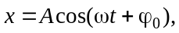
где х – смещение колеблющегося тела; А – амплитуда (максимальное смещение маятника от положения равновесия; (ωt + ϕ₀) – фаза колебаний (определяет угловое смещение в данный момент времени t);
ϕ₀ – начальная фаза (в момент отсчета времени t = 0); ω – циклическая частота (численно равна числу полных колебаний, совершаемых за 2π секунд).
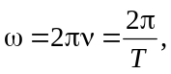
где ν – частота (число полных колебаний, совершаемых за единицу времени); Т – период (наименьший промежуток времени, по истечении которого повторяются значения всех физических величин, характеризующих колебания). За время Т совершается одно полное колебание.
Скорость тела найдем как первую производную от х во времени:
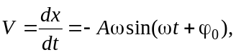
где 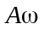 – амплитуда скорости.
Так как скорость тела при гармоническом колебании непрерывно изменяется, то это движение является ускоренным; при этом величина ускорения изменяется со временем по закону
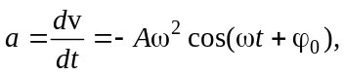
где 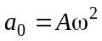 – максимальное (амплитудное) значение ускорения.
Всякое колебательное движение есть движение, происходящее с ускорением, поэтому на колеблющиеся тела должны действовать силы, сообщающие им эти ускорения. В частности, если точечное тело массой m совершает гармоническое колебание, то, согласно второму закону механики, на него должна действовать сила, равная
где 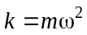 (k – постоянная положительная величина).
Силы такого вида, независимо от их природы, принято называть квазиупругими.
Для того чтобы сообщить системе смещение х, нужно совершить против квазиупругой силы работу
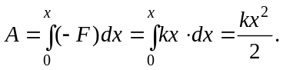
эта работа идет на создание потенциальной энергии системы
Е_{р}
Е_{к}
Е_{р}
–А
А
х
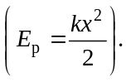
Итак, уравнение второго закона Ньютона для тела массой m имеет вид
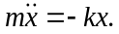
Преобразуем это уравнение следующим образом:
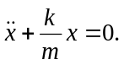
Коэффициент при х положителен. Поэтому его можно представить в виде
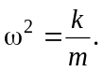
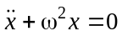 – дифференциальное уравнение гармонических колебаний, оно связывает величину x(t) с ее второй производной по времени (уравнение такого вида называют уравнением одномерного классического гармонического осциллятора с частотой ω). Важным свойством этого уравнения является линейность.
Рассмотрим пример из осцилляторов – математический маятник.
Математическим маятником называют идеализированную систему, состоящую из невесомой и нерастяжимой нити, на которой подвешена масса, сосредоточенная в одной точке. Достаточно хорошим приближением к математическому маятнику служит небольшой тяжелый шарик, подвешенный на длинной тонкой нити.
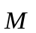
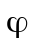
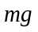
При отклонении маятника от положения равновесия возникает вращающий момент М, равный по величине mgl sin ϕ (m – масса; l – длина маятника). Он имеет такое направление, что стремится вернуть маятник в положение равновесия, и аналогичен в этом отношении квазиупругой силе. Поэтому так же, как смещению и квазиупругой силе, моменту M и угловому смещению ϕ нужно приписывать противоположные знаки (рассматривать ϕ как вектор, связанный с направлением поворота правилом правого винта допустимо при малых ϕ). Следовательно, выражение для вращательного момента имеет вид 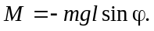
0
ϕ
l
l sin ϕ
Напишем для маятника уравнение динамики вращательного движения, обозначив угловое ускорение и учитывая, что момент инерции маятника равен ml², получаем
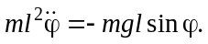
Ограничимся рассмотрением малых колебаний (sin ϕ = ϕ).
Последнее уравнение можно привести к виду
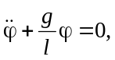
где 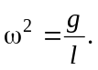
Следовательно, при малых колебаниях угловое отклонение математического маятника зависит только от длины маятника и ускорения силы тяжести и не зависит от массы маятника.
Период математического маятника
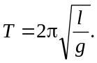

2. Измерение ускорения свободного падения
при помощи математического маятника

Чтобы определить с большой точностью ускорение свободного падения необходимо определить точные значения l и Т. Непосредственно измерять длину маятника неудобно, так как приходится определять положение центра тяжести шара. Поэтому в данной работе маятник закрепляют на особом подвесе, при помощи которого можно изменить длину маятника. Измеряют период колебаний Т₁ при длине l₁, а потом изменяют длину маятника и определяют период Т₂ при длине l₂.
На основании формулы 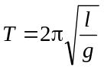 можно записать
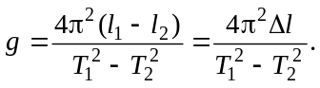 (1)
Из формулы (1) видно, что в данном случае нет необходимости находить абсолютные значения l₁ и l₂, а достаточно получить лишь величину изменения длины маятника Δl. Величина Δl может быть определена с достаточной точностью.
Порядок выполнения работы

1. Устанавливают определенную длину маятника по шкале.
2. Осторожно отклоняют тело на небольшой угол (α ≅ 4º) и отпускают. Определяют число n₁ колебаний (не менее 50 кол.) и время t₁ этих колебаний. Период этих колебаний определяют как
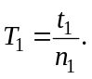
3. Изменяют длину маятника и определяют Δl.
4. При новой длине l₂ определяют период Т₂.
5. Пользуясь формулой (1), вычисляют ускорение силы тяжести.
6. Сделать вывод.

Контрольные вопросы и задания

1. Какие колебания называют гармоническими? Дайте определения их основных характеристик (амплитуды, фазы, периода, частоты, циклической частоты).
2. Какие колебания называют свободными? В каком случае свободные колебания системы будут незатухающими?
3. Как связаны между собой амплитуды и фазы смещения, скорости и ускорения в прямолинейных гармонических колебаниях?
4. От чего зависит полная энергия тела, совершающего прямолинейные гармонические колебания?
5. Какой маятник называется математическим?
6. Выведите формулу периода колебаний математического маятника.
7. От чего зависит период колебаний математического маятника?

Библиографический список

1. Детлаф, А. А. и др. Курс физики: в 3 т. / А. А. Детлаф,
Б. М. Яворский. М.: Высш. шк., 1999.
2. Савельев, И. В. Курс общей физики / И. В. Савельев. М.: Наука, 1998. Т. 1.
3. Трофимова И. Т. Курс физики / И. Т. Трофимова. М.: Наука, 1970.
Приложение

Кинематика и динамика вращательного
движения твердого тела

1. Кинематика вращательного движения твердого тела. Твердое тело можно рассматривать как систему частиц (атомов или молекул), расположенных в узлах кристаллической решетки. Если взаимное расположение этих частиц при механическом движении тела изменяется незначительно, то им можно пренебречь и использовать модель абсолютно твердого тела.
Абсолютно твердым телом в физике называют тело, размеры, форма и внутренняя структура которого не меняются в процессе его механического движения.
Вращательным называется такое движение твердого тела, при котором все точки его движутся по окружностям, и центры этих окружностей расположены на одной прямой. Эта прямая называется осью вращения.
Пусть твердое тело произвольной формы вращается вокруг неподвижной оси ОО′, совпадающей с осью Z, точка О ― начало координат (рис. 1).
Положение произвольной точки М тела будем задавать с помощью радиуса-вектора . Радиус-вектор любой точки твердого тела представим суммой
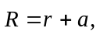
где ― радиус-вектор центра. инерции (ЦИ) тела, а вектор определяет расположение точки относительно ЦИ. За малое время dt вектор поворачивается в плоскости, перпендикулярной оси ОО′, на малый угол dϕ. На такой же угол поворачивается за время радиус-вектор любой другой точки тела, так как в противном случае расстояния между этими точками должны были бы изменяться.
Таким образом, угол поворота dϕ характеризует угловое перемещение всего вращающегося тела, за малый промежуток времени. Удобно ввести вектор 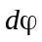 элементарного (малого) поворота тела, численно равный dϕ и направленный вдоль оси вращения ОО′ так, чтобы из его конца поворот тела был виден происходящим против часовой стрелки (рис. 1). Направление этого вектора совпадает с
направлением поступательного движения буравчика рукоятка кото-рого вращается вместе с телом, т. е. подчиняется правилу буравчика.
Угловой скоростью тела называют вектор 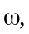 численно равный первой производной от угла поворота ϕ по времени и направленный вдоль оси вращения по правилу буравчика, т. е. так же как вектор элементарного поворота [3]:
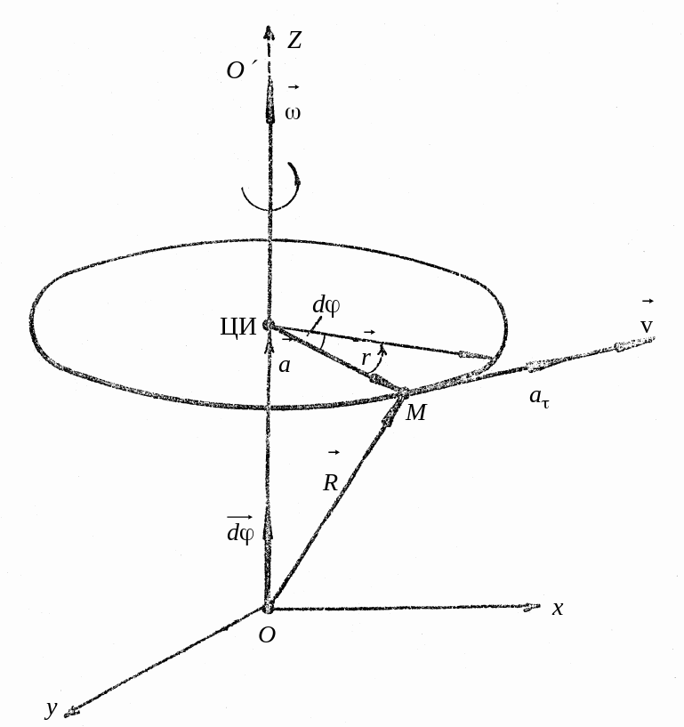
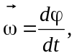 (1)
где модуль угловой скорости 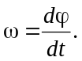
Рис. 1

Угловая скорость характеризует направление и быстроту вращения тела вокруг оси. Если 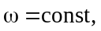то движение тела называют равномерным вращением вокруг оси.
Скорость произвольной точки M тела, вращающегося с угловой скоростью называют линейной скоростью этой точки. За время dt точка М проходит по дуге окружности радиуса r путь
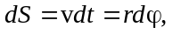
так что
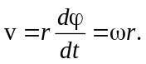 (2)
По рис. 1 видно, что вектор направлен перпендикулярно и к и к в ту же сторону, что и векторное произведение 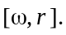 Так как, кроме того, векторы и взаимно перпендикулярны, то
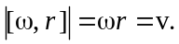
Следовательно,
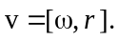 (3)
Для характеристики неравномерного вращения тела вводится понятие углового ускорения. Угловым ускорением называют век-
тор 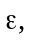 равный первой производной по времени от угловой скорости:
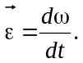 (4)
В случае вращения тела вокруг неподвижной оси изменение вектора обусловлено изменением только его численного значения. При этом вектор направлен вдоль оси вращения (рис. 2) в ту же сторону, что и при ускоренном вращении 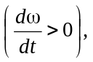и в противоположную сторону — при замедленном вращении 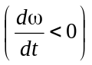 [2].
Тангенциальное ускорение 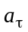 (рис. 1) произвольной точки М
тела, вращающегося вокруг неподвижной оси, связано с угловым
ускорением тела:
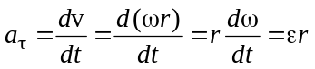 (5)
или
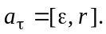 (6)
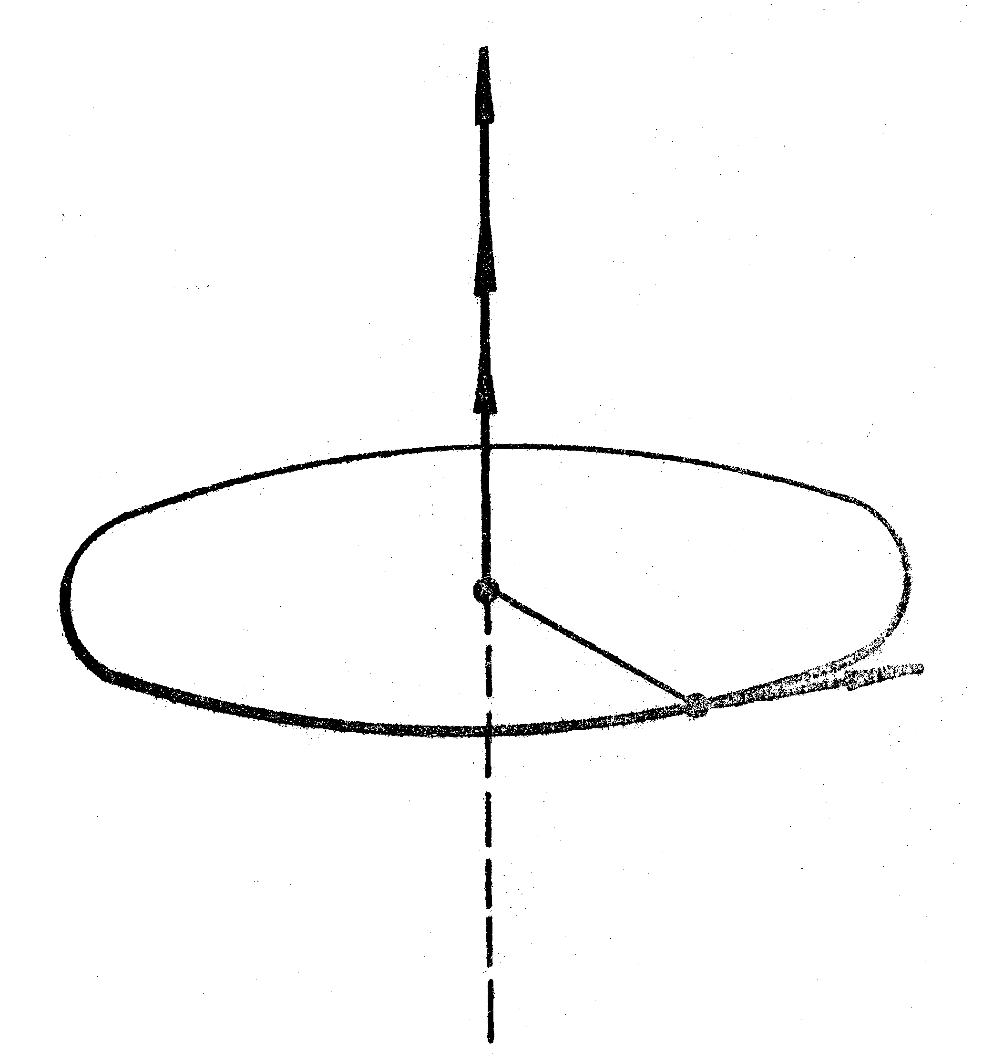
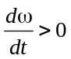
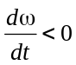
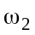
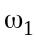
2. Динамка твердого тела, вращающегося вокруг неподвижной оси. Чтобы твердое тело с неподвижной осью привести во вращательное движение, необходимо хотя бы в одной из его точек приложить внешнюю силу 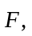 не проходящую через ось вращения и не параллельную ей. Рассмотрим простейший случай, когда сила 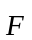 лежит в плоскости, перпендикулярной к оси вращения. При этом действие силы зависит не только от ее величины, но и от кратчайшего расстояния от оси вращения до линии действия силы, называемом плечом l.
М
М

Рис. 2

Произведение силы на плечо носит название вращательного момента М или момента силы относительно оси вращения (рис. 3):
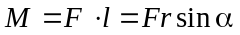 (7)
или в векторной форме
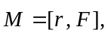 (8)
где ― радиус-вектор, соединяющий в плоскости действия силы ось с точкой приложения силы 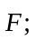 α ― угол между векторами и 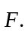
Вектор 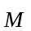 считается направленным по оси вращения в сторону, определяемую правилом векторного произведения или правилом правого винта: если вращать головку винта, ориентированного вдоль оси вращения, в направлении действия силы, то поступательное движение его укажет направление момента 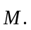
В случае, когда на тело действуют несколько сил, результирующий момент сил равен векторной сумме моментов отдельных сил. Так как все моменты сил направлены по одной оси, то векторная сумма может быть заменена алгебраической.
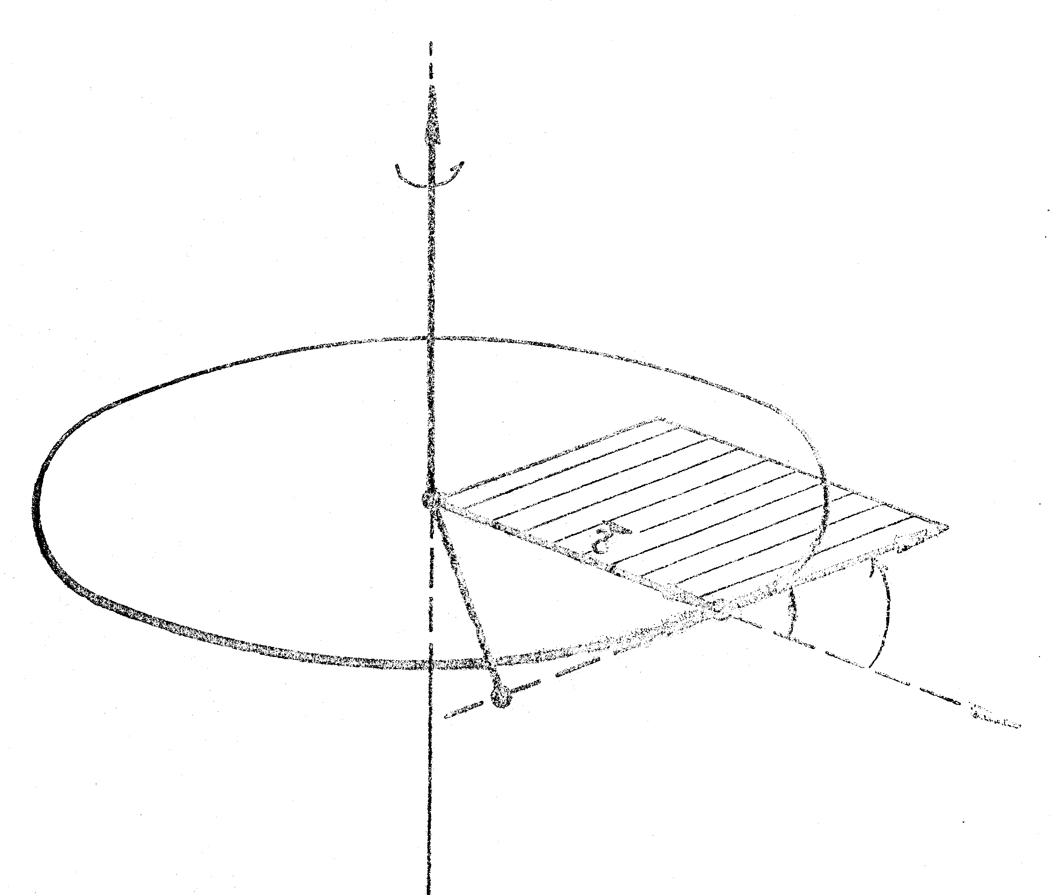
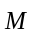
Рис. 3

Произведение массы материальной точки (частицы) на квадрат ее расстояния от оси вращения называется моментом инерции материальной точки относительно этой оси. Сумму моментов инерций материальных точек называют моментом инерции тела J относительно заданной оси
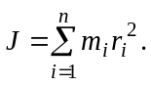 (9)
В системе СИ единицей измерения момента инерции является
кг · м². Величина момента инерции зависит не только от массы всего тела и ее распределения в теле, но также от положения тела относительно оси вращения.
Если ось вращения произвольна (рис. 4), то по теореме Штейнера момент инерции J тела относительно оси 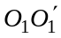 равен сумме момента инерции этого тела J₀ относительно оси 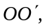 проходящей параллельно оси 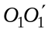 через центр инерции тела, и произведению массы этого тела на квадрат расстояния α между осями и (рис. 4):
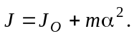 (10)
Соотношение
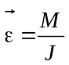 (11)
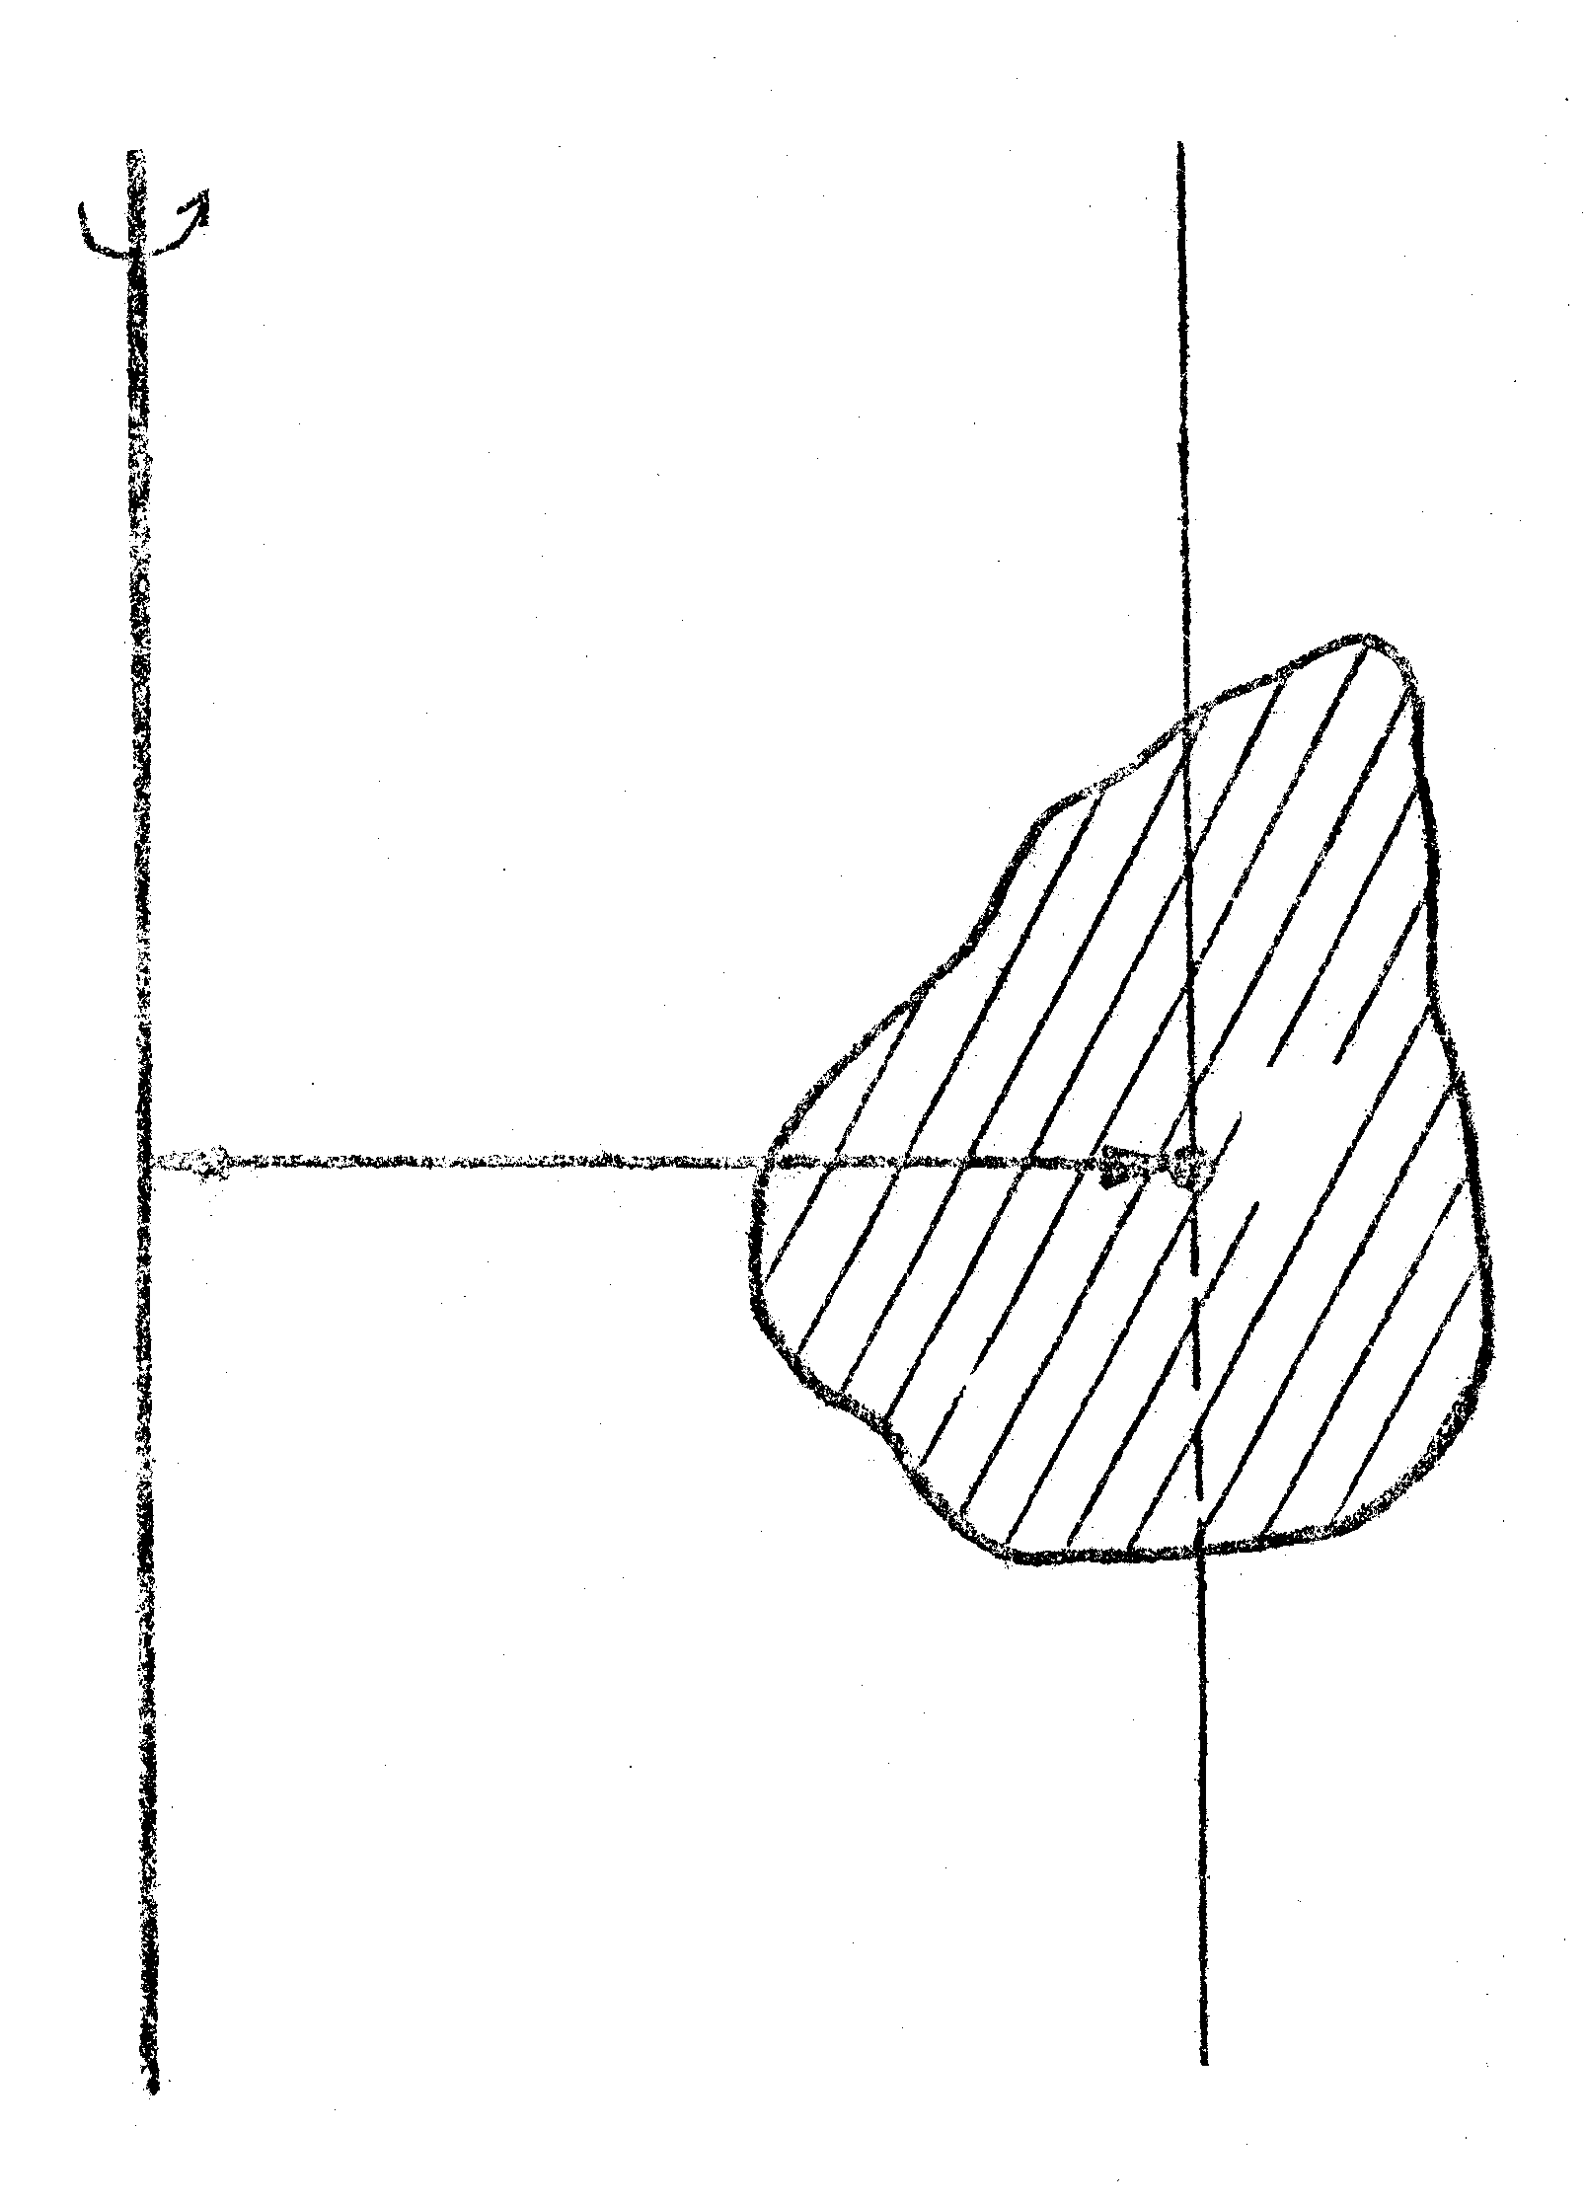
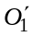
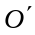
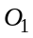
называют основным законом динамики вращения (или вторым законом Ньютона для вращательного движения). Этот закон формулируется так:
Рис. 4

Угловое ускорение, которое тело приобретает под действием момента сил, прямо пропорционально результирующему моменту всех внешних сил, приложенных к телу, и обратно пропорционально моменту инерции тела относительно некоторой оси.
Из формулы (11) видно, что угловое ускорение, приобретаемое телом под действием момента силы, зависит от момента инерции тела. Чем больше момент инерции, тем меньше угловое ускорение. Следовательно, момент инерции характеризует инерционные свойства тела при вращательном движении подобно тому, как масса характеризует инерционные свойства тела при поступательном движении. Однако в отличие от массы момент инерции твердого тела может иметь множество значений в соответствии с множеством возможных осей вращения. Поэтому, говоря о моменте инерции твердого тела, необходимо указать относительно какой оси он рассматривается.
Уравнение (11) можно записать так
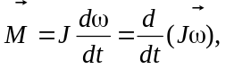 (12)
где 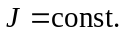
Произведение момента инерции на угловую скорость вращения называется моментом импульса тела L относительно оси
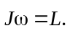 (13)
Учитывая (13), можно основное уравнение динамики вращательного движения (11) переписать так:
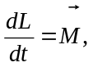 (14)
т. е. скорость изменения момента импульса тела относительно некоторой оси равна результирующему моменту относительно той же оси всех внешних сил, приложенных к телу.
Для выяснения физического смысла величины 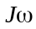 вернемся к рассмотрению движения отдельных точек вращающегося тела [1]. Каждая из этих точек с массой 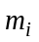 движется по окружности радиусом 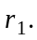
Ее скорость в данный момент времени 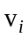 и вектор импульса точки 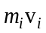 перпендикулярны к этому радиусу. Таким образом,
радиус является плечом по отношению к и мы можем
(аналогично моменту силы) ввести понятие момента импульса материальной точки (момента количества движения)
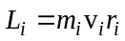 (15)
как произведение величины вектора количества движения на его плечо относительно оси вращения.
В векторной форме
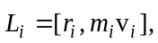 (16)
т. е. векторное произведение радиуса-вектора материальной точки на вектор импульса 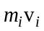 называют моментом импульса 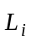 этой материальной точки. Вектор направлен перпендикулярно к плоскости, проведенной через векторы и и образуют с ними правую тройку векторов (при наблюдении из конца видно, что вращение по кратчайшему расстоянию оси к происходит против часовой стрелки (рис. 5)).
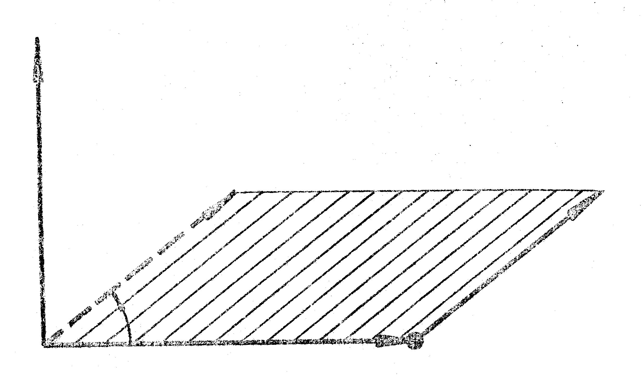
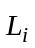
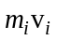
Рис. 5
Алгебраическая сумма моментов количества движения всех точек вращающегося твердого тела носит название момента количества движения тела L относительно оси (момента импульса тела):
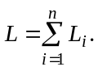 (17)
Подставляя в (17) выражение для 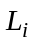 из (15) и, используя 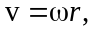 получаем, что
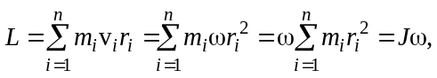
т. е. величина Jω есть момент импульса вращающегося тела. Направление 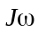 совпадает с направлением угловой скорости.
Если внешние силы отсутствуют (замкнутая система) или таковы, что их суммарный момент равен нулю 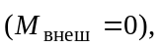 то (14) принимает вид так называемого закона сохранения момента импульса тела [1]:
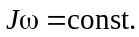
Уравнение (11) по формуле сходно с уравнением второго закона Ньютона для поступательного движения 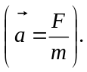 Из их сопоставления вытекает, что при вращательном движении роль силы играет момент силы, роль массы ― момент инерции и роль линейного ускорения ― угловое ускорение. Для наглядности дадим это сопоставление в виде таблицы.

Поступательное движение | Вращательное движение  около неподвижной оси
1. Линейная скорость | 1. Угловая скорость
2. Линейное ускорение | 2. Угловое ускорение
3. Масса | 3. Момент инерции
4. Сила | 4. Момент силы 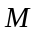
5. Импульс тела 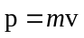 | 5. Момент импульса 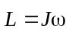
6. Второй закон Ньютона  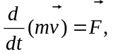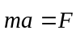 | 6. Второй закон Ньютона  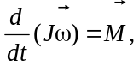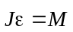
7. Кинетическая энергия  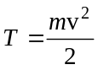 | 7. Кинетическая энергия  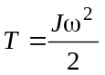
8. Работа силы  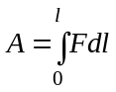 | 8. Работа момента силы  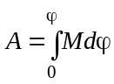
9. Связь работы с изменением кинетической энергии  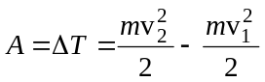 | 9. Связь работы с изменением кинетической энергии  